**Це моя родина.**

*06.12.2022 1А Хоменко А.Ю.*

Мета:

навчальна: практикувати всі види мовленнєвої діяльності, ознайомити з новими лек­сичними одиницями;

розвивальна: розвивати інтелектуальні та пізнавальні здібності, різні типи пам'яті зорову, оперативну.

виховна: виховувати дбайливе ставлення до членів колективу, зацікавленість у розширенні своїх знань.

**Хід уроку.**

1. **Warm up.** (введення в іншомовну сферу. Перегляньте членів родини)

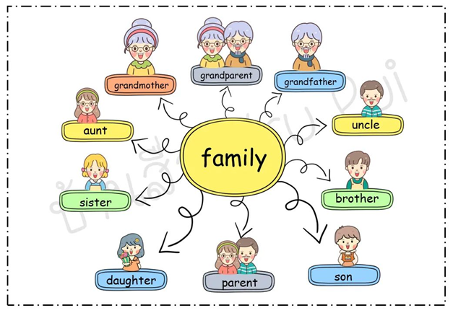

1. **Learning**. (вивчи слова)

- *Family – родина (фемелі)*

*- Sister – сестра (сісте)*

*- Brother – брат (бразе)*

*- Grandmother – бабуся (грендмазе)*

*- Grandfather – дідусь (грендфазе)*

*- Parents – батьки (перентс)*

1. **Listening**. (перегляньте презентацію)

<https://youtu.be/FHaObkHEkHQ>

**Homework:**

- опрацюйте конспект уроку.